Муниципальное автономное дошкольное образовательное
учреждение «Детский сад № 6» пгт Серышево
Амурской области

Конспект НОД в области «Познание»
на тему: «Мамы разные важны»

Воспитатель: Казакова
Светлана Анатольевна

пгт Серышево
2013 год
План - конспект.

Цель: воспитание у детей интерес к поэзии.
Задачи:
- воспитывать уважительное отношение к мамам, их профессии, труду.
- обучать выступать перед сверстниками, испытывая удовлетворение от выступления;
- обучать навыкам работы пальчиковыми красками;
- развивать потребность сделать для мамы что – нибудь приятное, выполнять подарок своими руками;

Словарная работа: развитие словарного запаса – правильно говорить «полощем» (белье), а не «полоскаем»

Предварительная работа: беседа о мамах, экскурсия в детскую библиотеку на тему «Пусть всегда будет мама…»,заучивание отрывков из стихотворения С.В. Михалкова «А что у вас?» и стихотворения «Мамочка» ,заучивание заклички «Солнышко»;подготовка листов картона А5 с заранее наклеенными туловищем, головкой бабочки из бархатной бумаги и нарисованных усиков.

Методическое обеспечение: Картинки с изображением женских профессий, пальчиковые краски разных цветов, стенд с книгами о маме.

Приоритетные образовательные области: Познание, Коммуникация
Интеграция образовательных областей: Художественное творчество, Чтение художественной литературы, Социализация, Здоровье.

Виды деятельности: коммуникативная, двигательная, продуктивная.

Используемая литература:
1.Аверина И.Е. Физкультурные минутки и динамические паузы в дошкольных образовательных учреждениях: практ. пособие/ И.Е. Аверина. – 4-е изд. – М.: Айрис-пресс, 2008. – 144 с. (закличка про солнышко)
2. Бородинова Т. А. Воспитание у детей любви к матери. /Т. А. Бородинова. //Справочник старшего воспитателя дошкольного учреждения. –2007, № 4.
3. День матери. /Подготовила А. В. Герасимова // Справочник старшего воспитателя дошкольного учреждения. – 2007, № 4.
4. Лопатина О. Г. Особенности физического контакта матери с ребенком и его роль в развитии эмоциональной сферы //Проблемы гуманизации воспитательно-образовательного процесса в детском саду, - Пермь, 1993.
5.Сборник стихов С.В.Михалкова «Стихи для детей»
Источники:
1.http://www.calend.ru/holidays, InfoPort.Biniko.com!http://flaminguru.narod.ru/posl13.htm

Ход НОД

В: На свете добрых слов немало,
Но всех добрее и важнее одно:
Из двух слогов простое слово: «мама»
И нету слов дороже, чем оно.
Слово «мама» - одно из самых древних на Земле. Все люди уважают и любят матерей.
Как ребенок не может прожить без мамы,так же все живое на земле не может прожить без солнца.Давайте покажем как солнышко ходит по небу.

ЗАКЛИЧКА

Солнышко, солнышко,
Загляни в оконышко!
Твои детки играют,
Воробышков путают,
А малину рвут
И нам не дают —
Медведю по ложке,
А нам ни крошки!

Дети сели на стульчики.

В : А сейчас я вам ребятки,
Загадать хочу загадки.
Внимательно их слушать нужно,
А потом ответить дружно.

1. Кто позже всех ложится
И раньше всех встает?
В заботах день проводит
И очень устает? (мама)
2. В ушках маминых сверкают
И совсем они не тают.
Серебрятся льдинки- крошки
В маминых ушах…(сережки)
3. Эти шарики на нити
Вы примерить не хотите ль?
На любые ваши вкусы
В маминой шкатулке…(бусы)
4. Край ее зовут полями,
Верх украшен весь цветами,
Головной убор загадка,
Есть у нашей мамы…(шляпка)

В: Мамы разные нужны,
Мамы разные важны. Ребята, вы со мной согласны?
Сергей Владимирович Михалков написал об этом в стихотворении «А что у вас?»
Давайте его расскажем.

Дети читают наизусть по несколько строк стихотворение.

А что у вас?

Мамы разные нужны,
Мамы разные важны.
Кто на лавочке сидел,
Кто на улицу глядел,
Толя пел,
Борис молчал,
Николай ногой качал.
Дело было вечером,
Делать было нечего.
Галка села на заборе,
Кот забрался на чердак.
Тут сказал ребятам Боря
Просто так:
— А у меня в кармане гвоздь!
А у вас?
— А у нас сегодня гость!
А у вас?
— А у нас сегодня кошка
Родила вчера котят.
Котята выросли немножко,
А есть из блюдца не хотят!
— А у нас в квартире газ!
А у вас?
— А у нас водопровод!
Вот!
— А из нашего окна
Площадь Красная видна!
А из вашего окошка
Только улица немножко.
— Мы гуляли по Неглинной,
Заходили на бульвар,
Нам купили синий-синий
Презеленый красный шар!
— А у нас огонь погас -
Это раз!
Грузовик привез дрова -
Это два!
А в-четвертых — наша мама
Отправляется в полет,
Потому что наша мама
Называется — пилот!
С лесенки ответил Вова:
— Мама — летчик?
Что ж такого?
Вот у Коли, например,
Мама — милиционер!
А у Толи и у Веры
Обе мамы — инженеры!
А у Левы мама — повар!
Мама-летчик?
Что ж такого!
— Всех важней,- сказала Ната,-
Мама — вагоновожатый,
Потому что до Зацепы
Водит мама два прицепа.
И спросила Нина тихо:
— Разве плохо быть портнихой?
Кто трусы ребятам шьет?
Ну, конечно, не пилот!
Летчик водит самолеты -
Это очень хорошо!
Повар делает компоты -
Это тоже хорошо.
Доктор лечит нас от кори,
Есть учительница в школе.
Мамы разные нужны,
Мамы разные важны.
Дело было вечером,
Спорить было нечего.

В: Варя, маму нужно беречь? (ответ)
В: Скажите, пожалуйста, а маму можно огорчать? ( ответы)
В: Эллина расскажи про это стихотворение.

Мамочка, прости меня:
Я скатерть облила,
И твои цветочки
Упали со стола,
И вазочка разбилась,
И лужа на полу...
Если хочешь, мамочка,
В углу я постою!!!

В: Что значит слово мама? Ясный свет и теплота лучей,
Спокойное горенье звезд и нежное дыхание ночей.
Сердечность, ласка, теплота и пониманье, и прощенье!
Для вас детей мама-это звездочка, которая указывает вам путь в жизнь.
Об этом наша физкультминутка.

ФИЗКУЛЬТМИНУТКА
ЗВЕЗДОЧКА ДЛЯ МАМЫ
Звездочка на небе яркая горит, (поднять руки вверх)
Светит, но не греет - мама говорит. (потрясти руками впереди)
Я с балкона лесенку в небо протяну, (потянутся вверх на носочках, руки
вверх)
Звездочку для мамы с неба заберу.(присесть, руки прижать к груди)
Мама эту звездочку на груди зажжет (вытянуть руки резко вперед)
И теплом согреет, песенку споет (ноги шире плеч, руки сложены лодочкой,
укачивающие движения )
Мама - моя звездочка, светлая моя! (взмахи руками над головой)
Милая, хорошая, я люблю тебя! (обнять себя руками, как можно крепче)

В: Игорь, какой у нас скоро праздник? (ответ)
В: Ярик, что нужно дарить на праздник маме? (ответ)
В: Давайте подготовим в качестве подарка ПРЕКРАСНУЮ БАБОЧКУ!

Продуктивная деятельность:

На заготовленном листе бумаги нарисованы туловище и головка бабочки.
Задача детей с помощью воспитателя нанести на ладони пальчиковые краски и отпечатком ладони сделать крылья у бабочки.
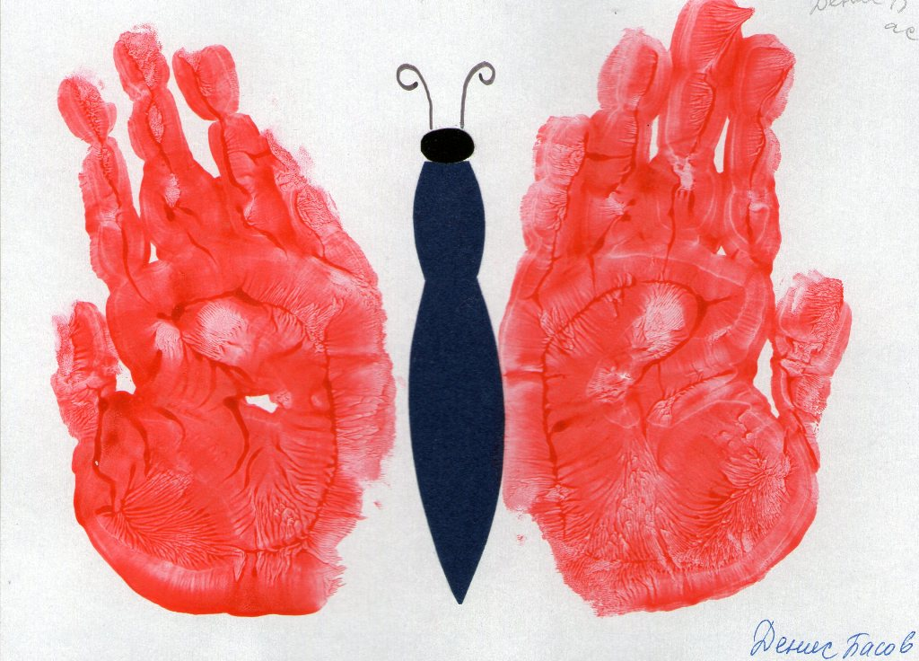
Рефлексия:
Какой скоро праздник?
Какое стихотворение мы сегодня рассказали, о чем оно?
Спасибо.

